4 РУКОВОДСТВО ПОЛЬЗОВАТЕЛЯ

При запуске приложения на устройстве первый раз, перед пользователем показывается окно входа в приложение. Если пользователь имеет учетную запись, он может осуществить вход и все его настройки будут автоматически установлены. Форма входа включает в себя 2 поля:
- Имя пользователя;
- Пароль.
Для формы предусмотрена клиентская валидация.

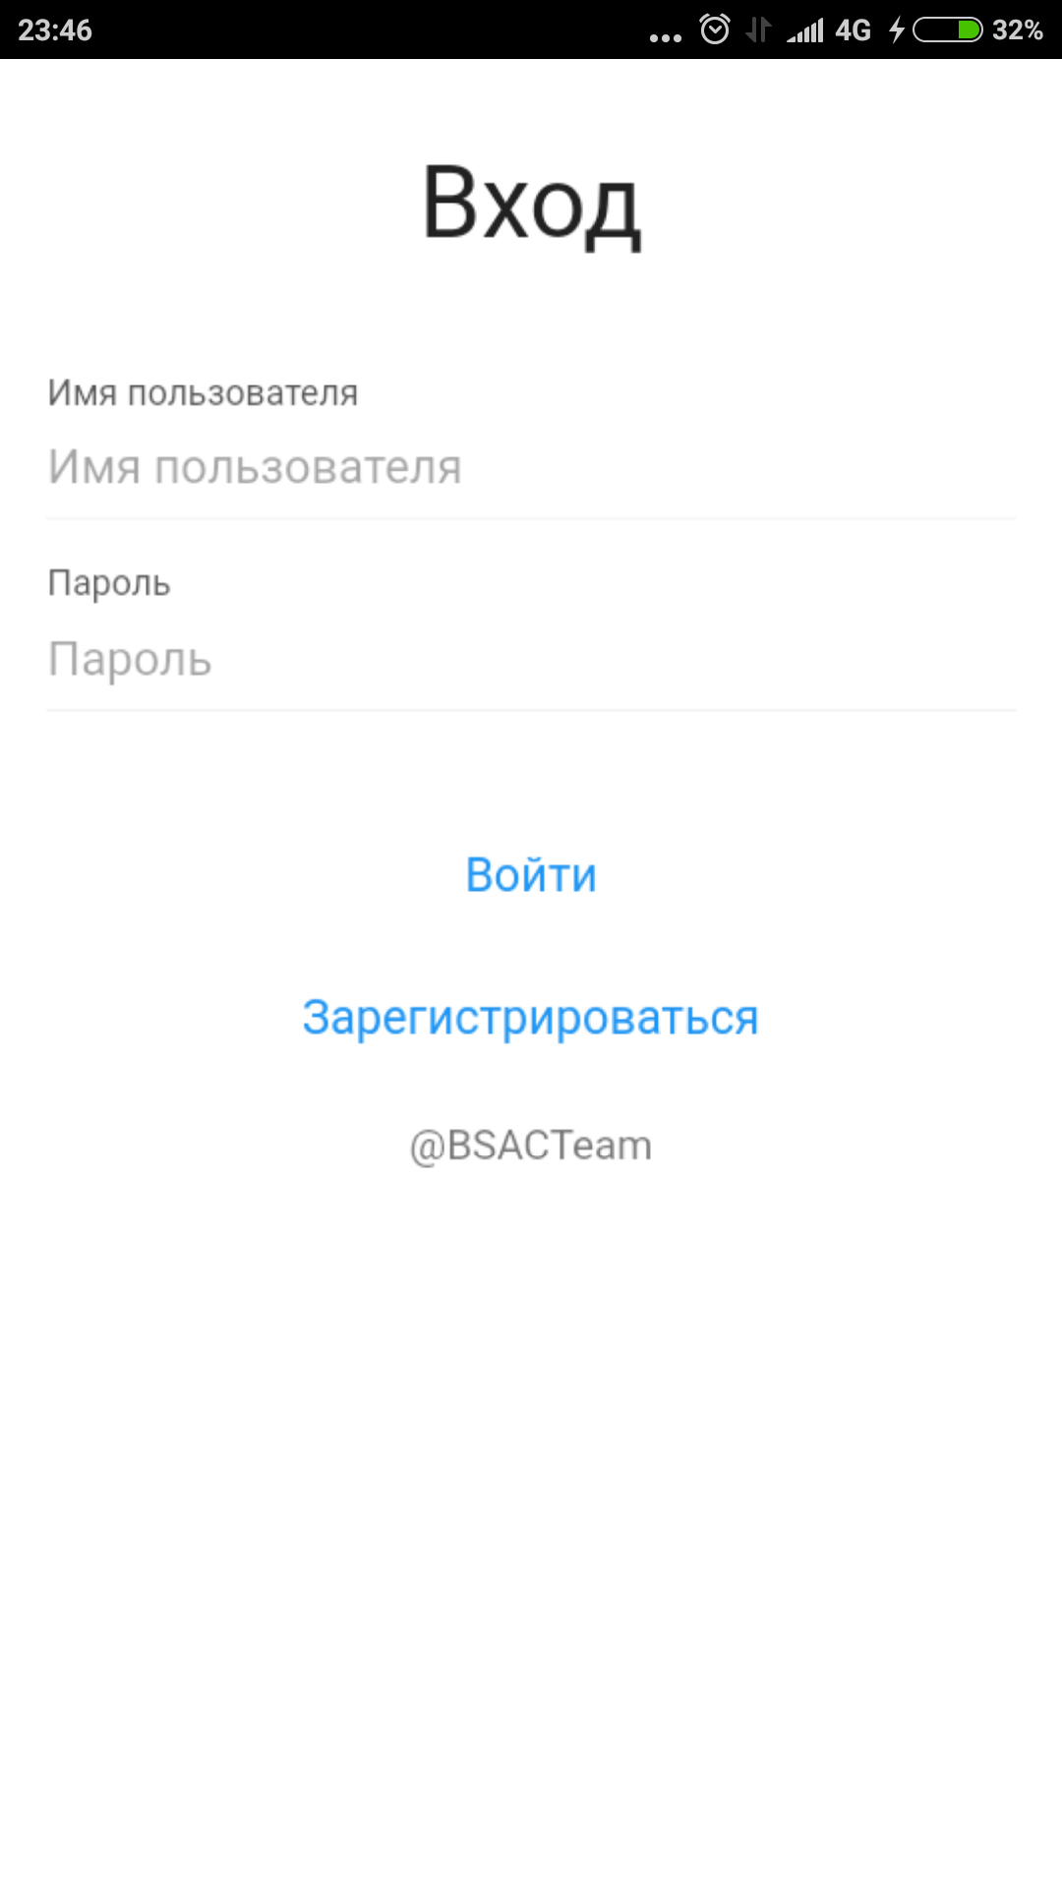

Рисунок 4.1 – Форма аутентификации пользователя

Вход в систему осуществляется по касанию кнопки «Войти».
Если пользователь не имеет учетной записи, то ему нужно коснуться кнопки «Зарегистрироваться». Касание кнопок вызывает отзыв у приложения в виде ряби.

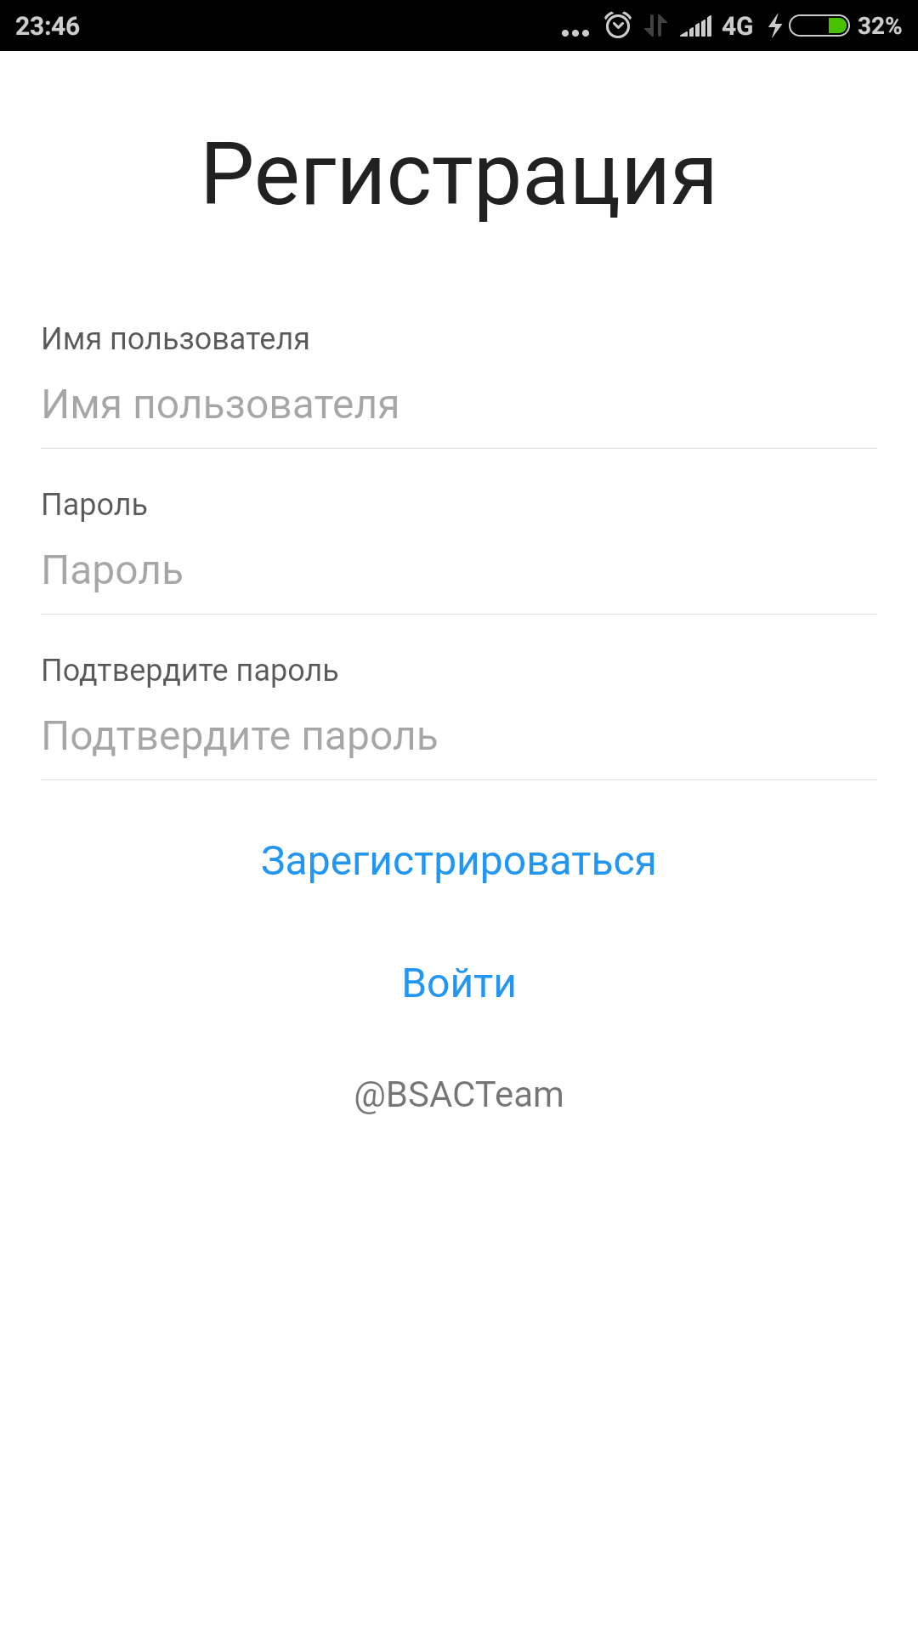

Рисунок 4.2 – Форма регистрации пользователя

Для регистрации в системе пользователю нужно указать его имя, под которым он хочет зарегистрироваться, пароль и подтвердить пароль. Для формы регистрации реализована валидация на клиенте.
На Рисунке 4.3 изображена анимация, которая сопровождает процесс загрузки чего-либо с сервера или любое сколько-нибудь длительное действие. Пока анимация проигрывается, пользователь может быть уверен, что приложение работает стабильно.
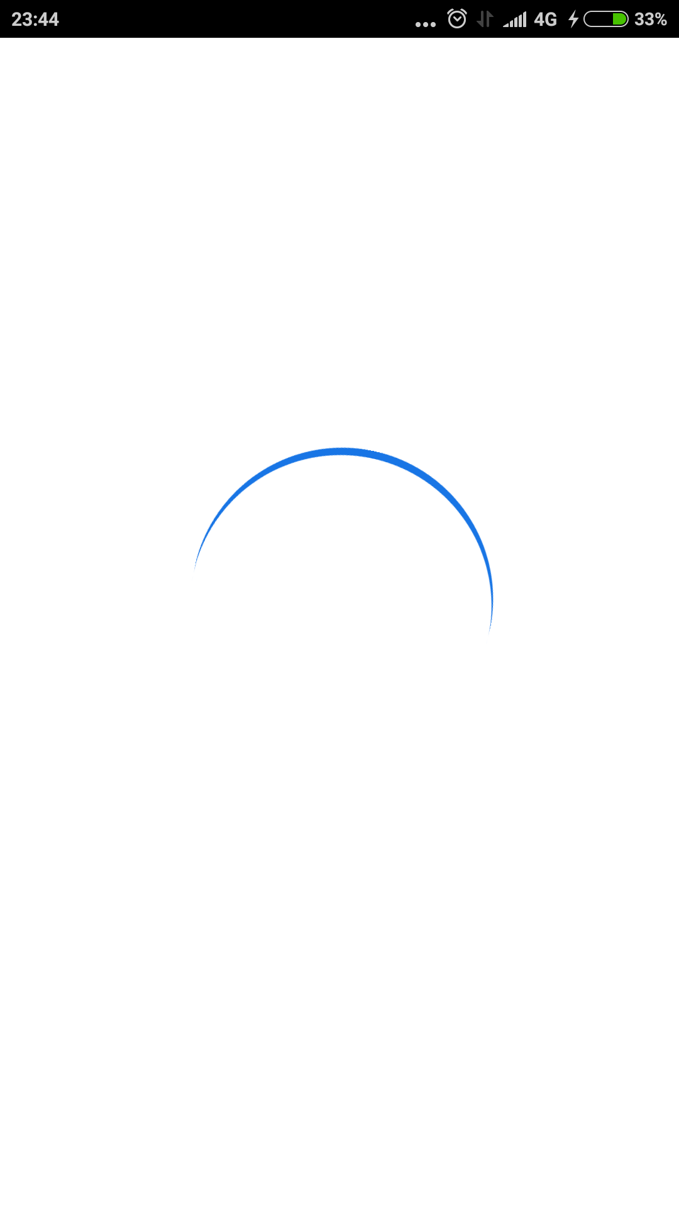

Рисунок 4.3 – Анимация выполнения длительного действия

По событию успешной регистрации или аутентификации пользователь будет перенаправлен на главный экран.
Для того, чтобы перейти к функциям приложения, необходимо коснуться кнопки «Меню» в левой верхней части экрана.
Меню состоит из следующих пунктов:
- «Упражнения»;
- «Начать ближайшую тренировку»;
- «Настройки».

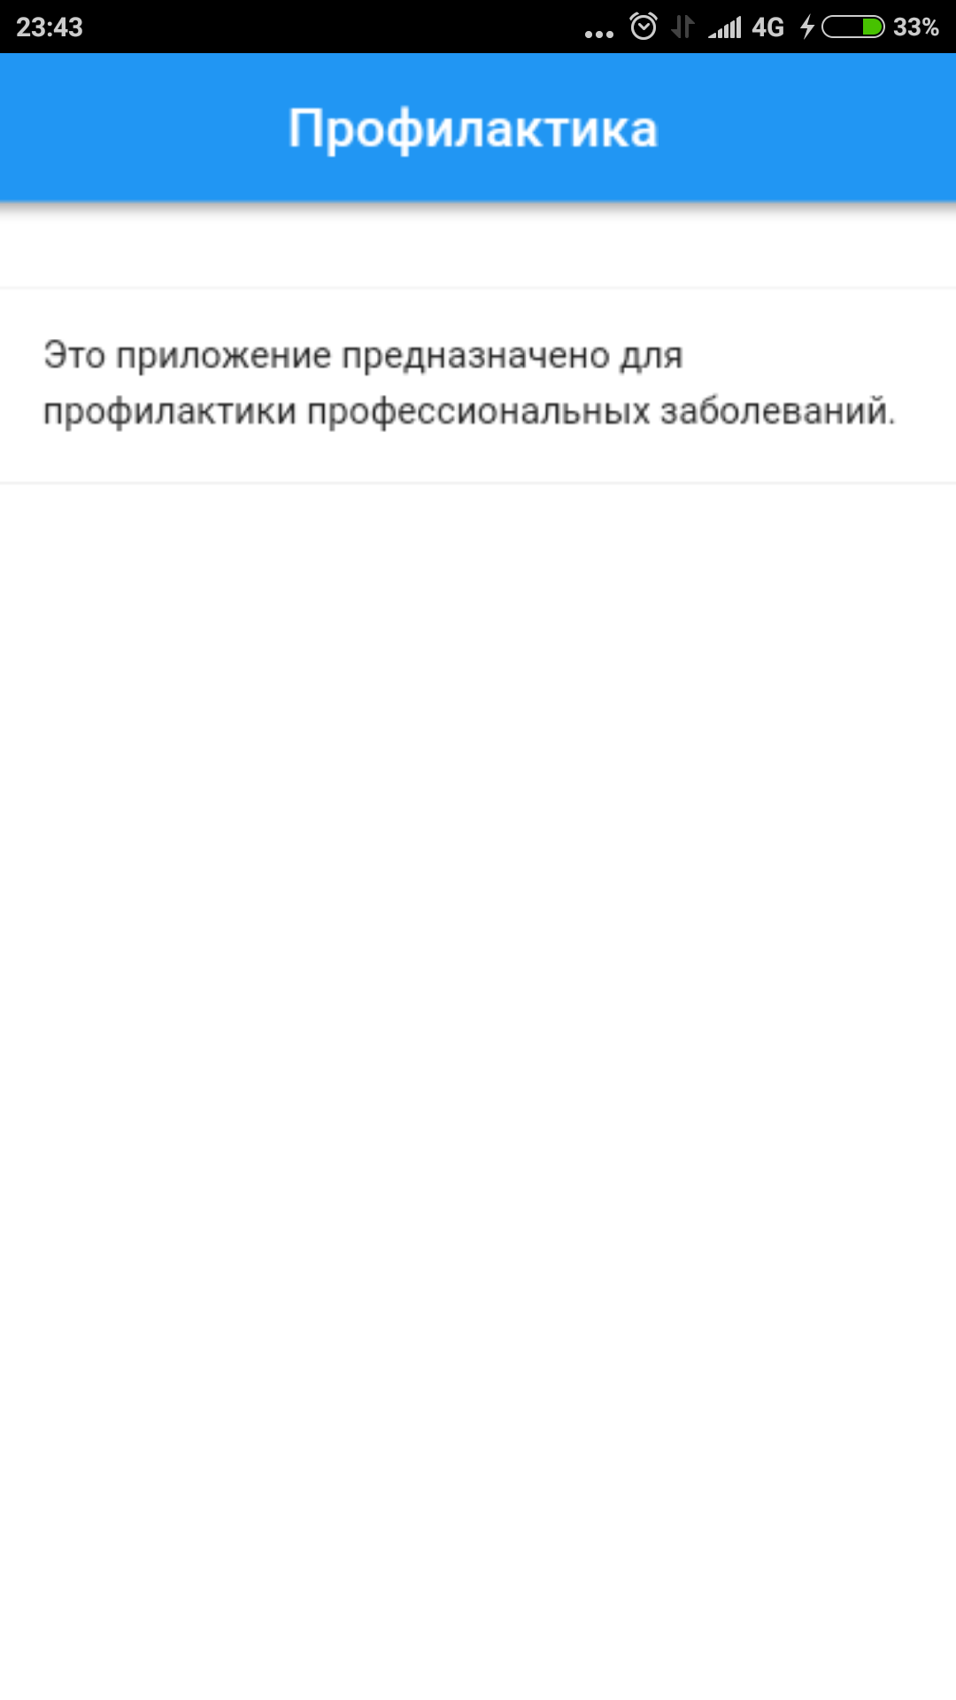

Рисунок 4.4 – Экран приветствия пользователя

Экран упражнений отображает все упражнения. Доступна функция поиска. Для начала поиска необходимо коснуться значка лупы в правом верхнем углу экрана. Как только пользователь начнет вводить текст, будет происходить фильтрация упражнений. Для детальных настроек поиска нужно коснуться значка вертикального троеточия в строке ввода поискового запроса. При касании кнопки вертикального троеточия, пользователь увидит внизу всплывающее окно с детальными настройками.
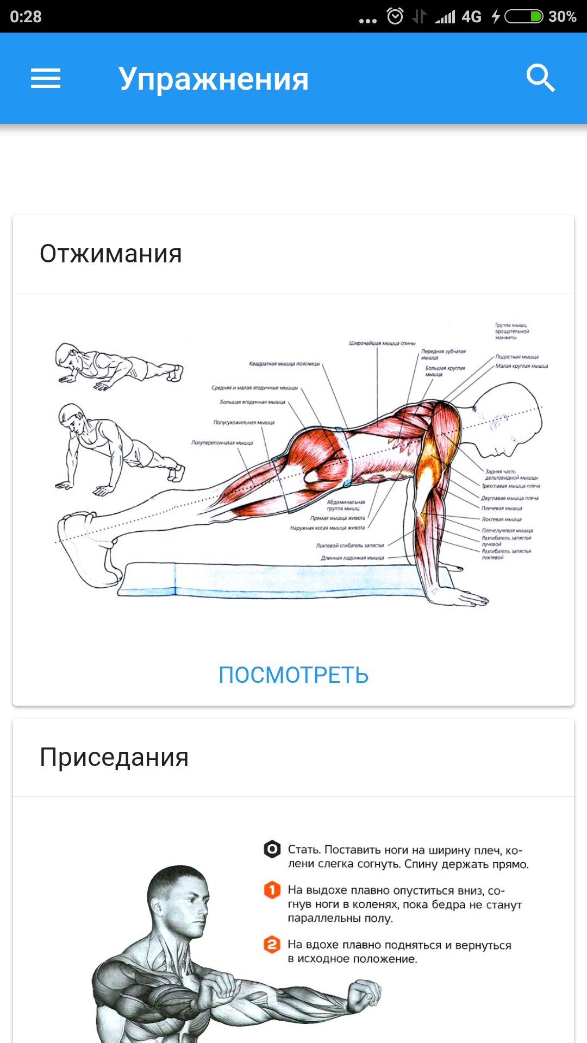

Рисунок 4.5 – Экран упражнений
Доступен поиск по:
- Упражнениям;
- Критериям;
- Профессиям.
При касании кнопки «Посмотреть» пользователь будет перенаправлен на окно просмотра отдельного упражнения.
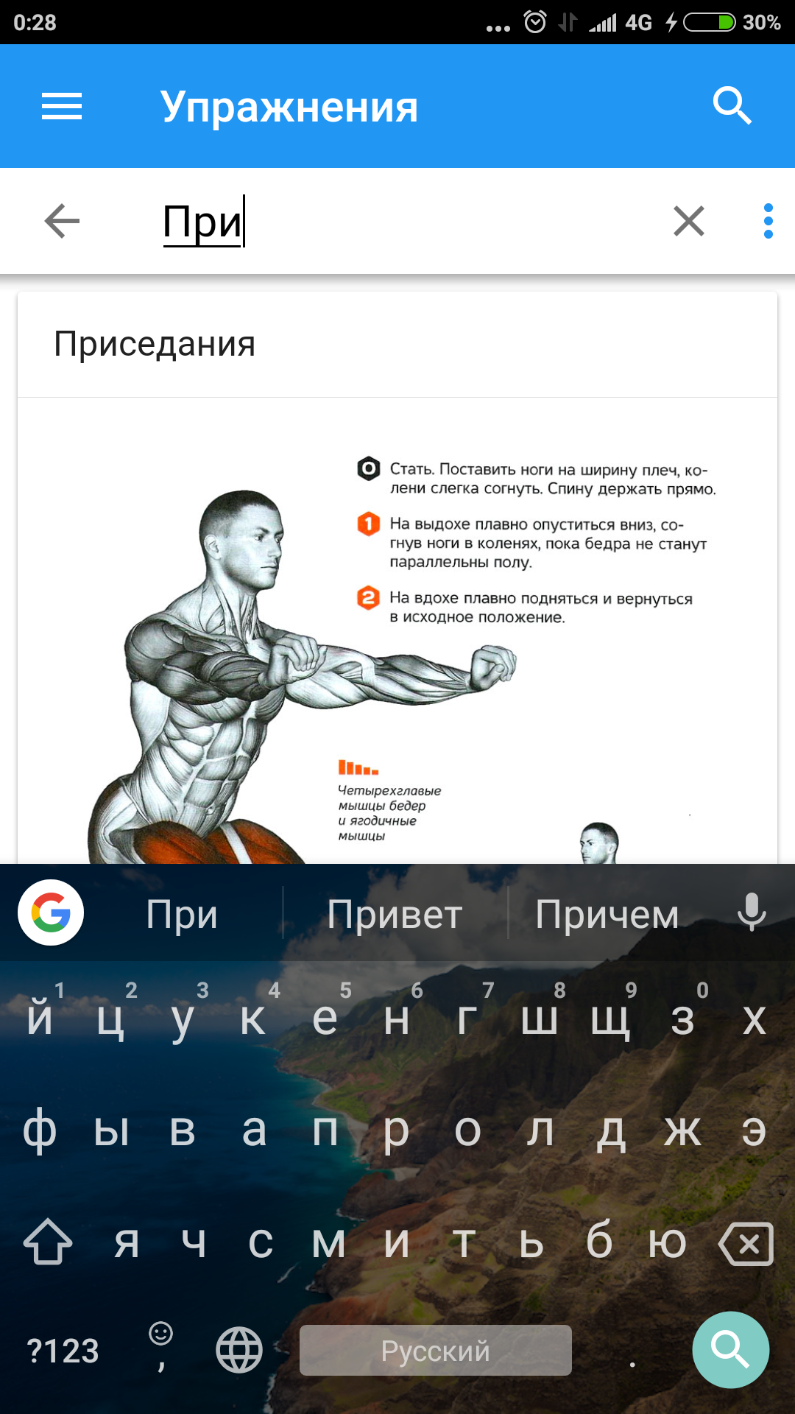

Рисунок 4.6 – Демонстрация возможностей поиска
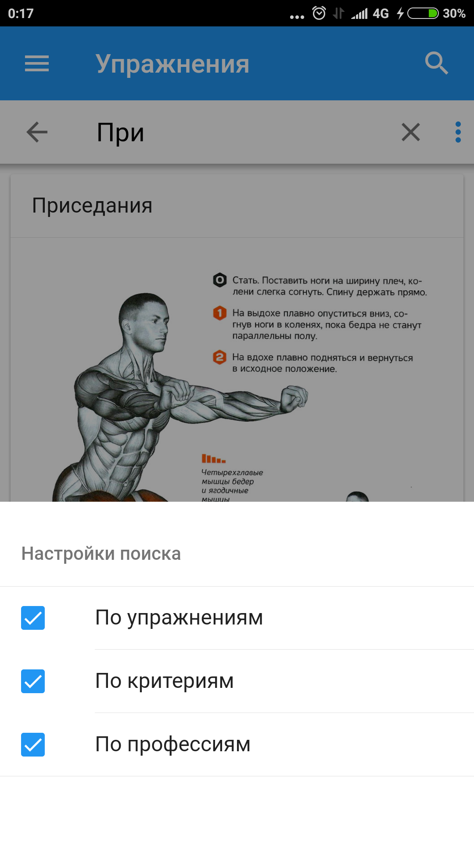
Рисунок 4.7 – Всплывающее окно настроек поиска
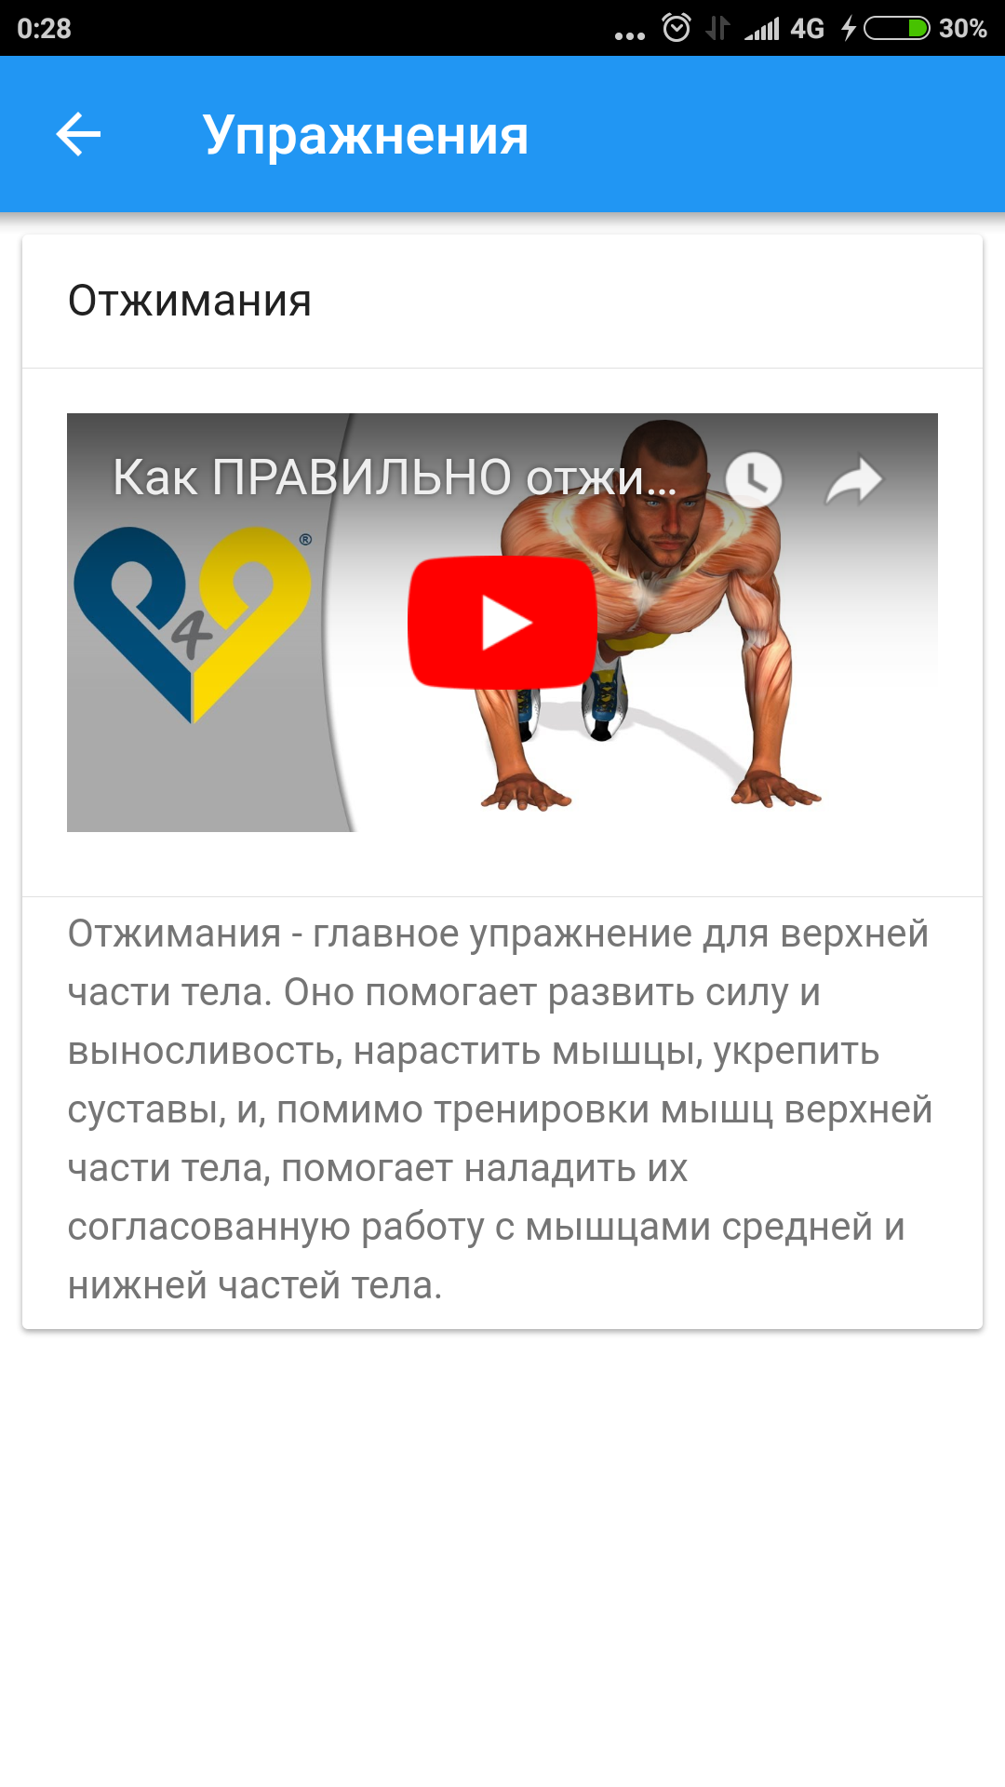

Рисунок 4.8 – Экран отображения деталей упражнения

На экране отображения деталей упражнения находится видео с примером техники выполнения упражнения и его описание. При касании значка «YouTube» начнется воспроизведение видео ролика.
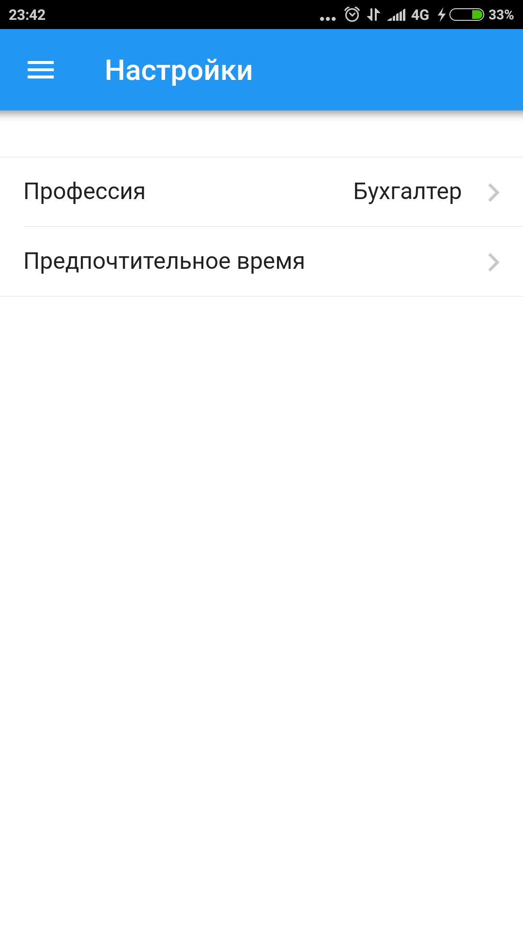

Рисунок 4.9 – Экран настроек

На экране настроек расположены следующие подпункты:
- «Профессия»;
- «Предпочтительное время».
В подпункте «Профессия», рядом с указателем ссылки, находится текущее значение профессии. Это позволяет пользователю не совершать лишние касания и экономить время.
При касании подпункта «Профессия» пользователь будет перенаправлен на экран выбора профессии.

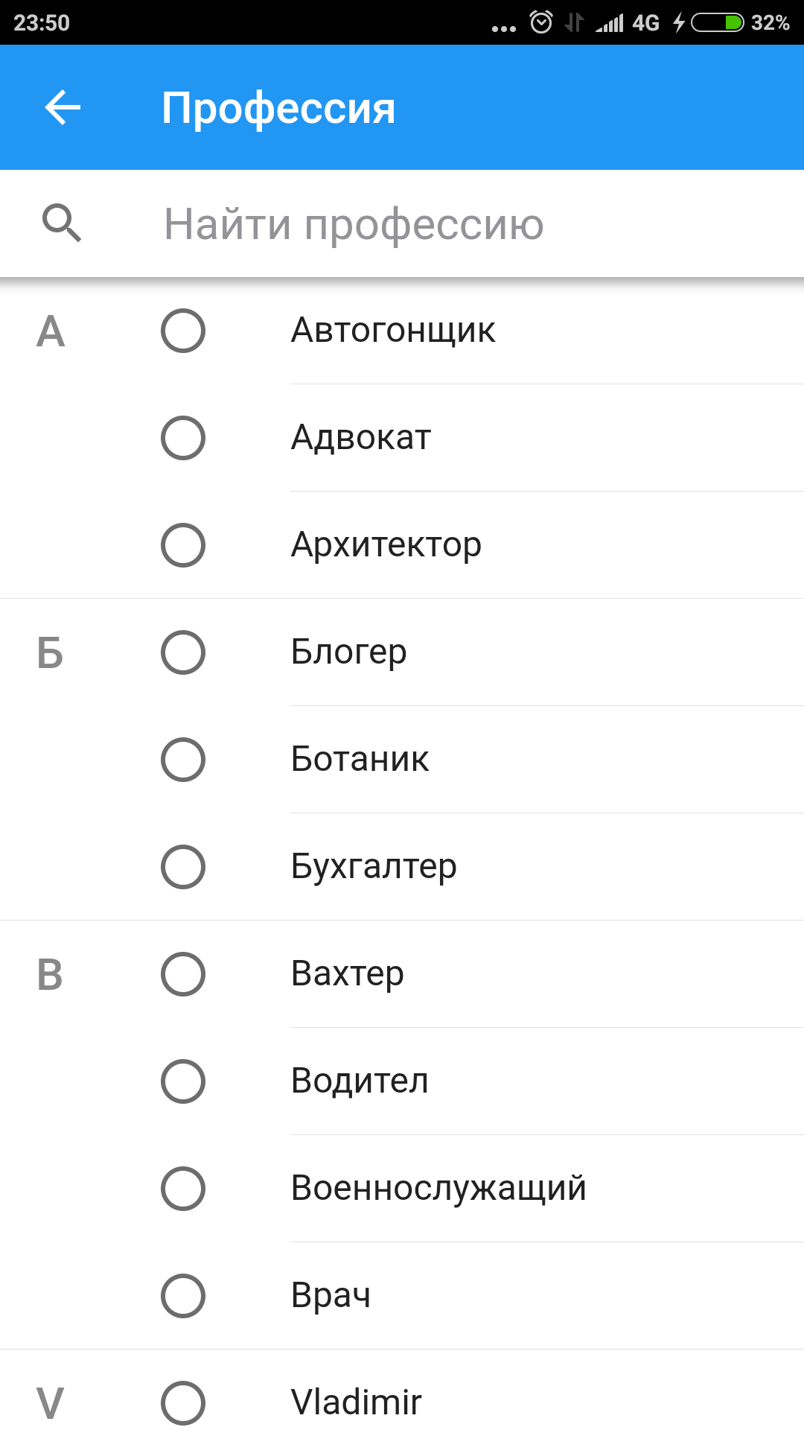

Рисунок 4.10 – Экран выбора профессии

На экране выбора профессии расположены все профессии и сгруппированы в алфавитном порядке. Есть возможность произвести поиск по профессиям. Для этого необходимо коснуться панели поиска и ввести желаемое значение. Для того, чтобы выбрать профессию. Необходимо коснуться ее и результат будет сохранен автоматически.
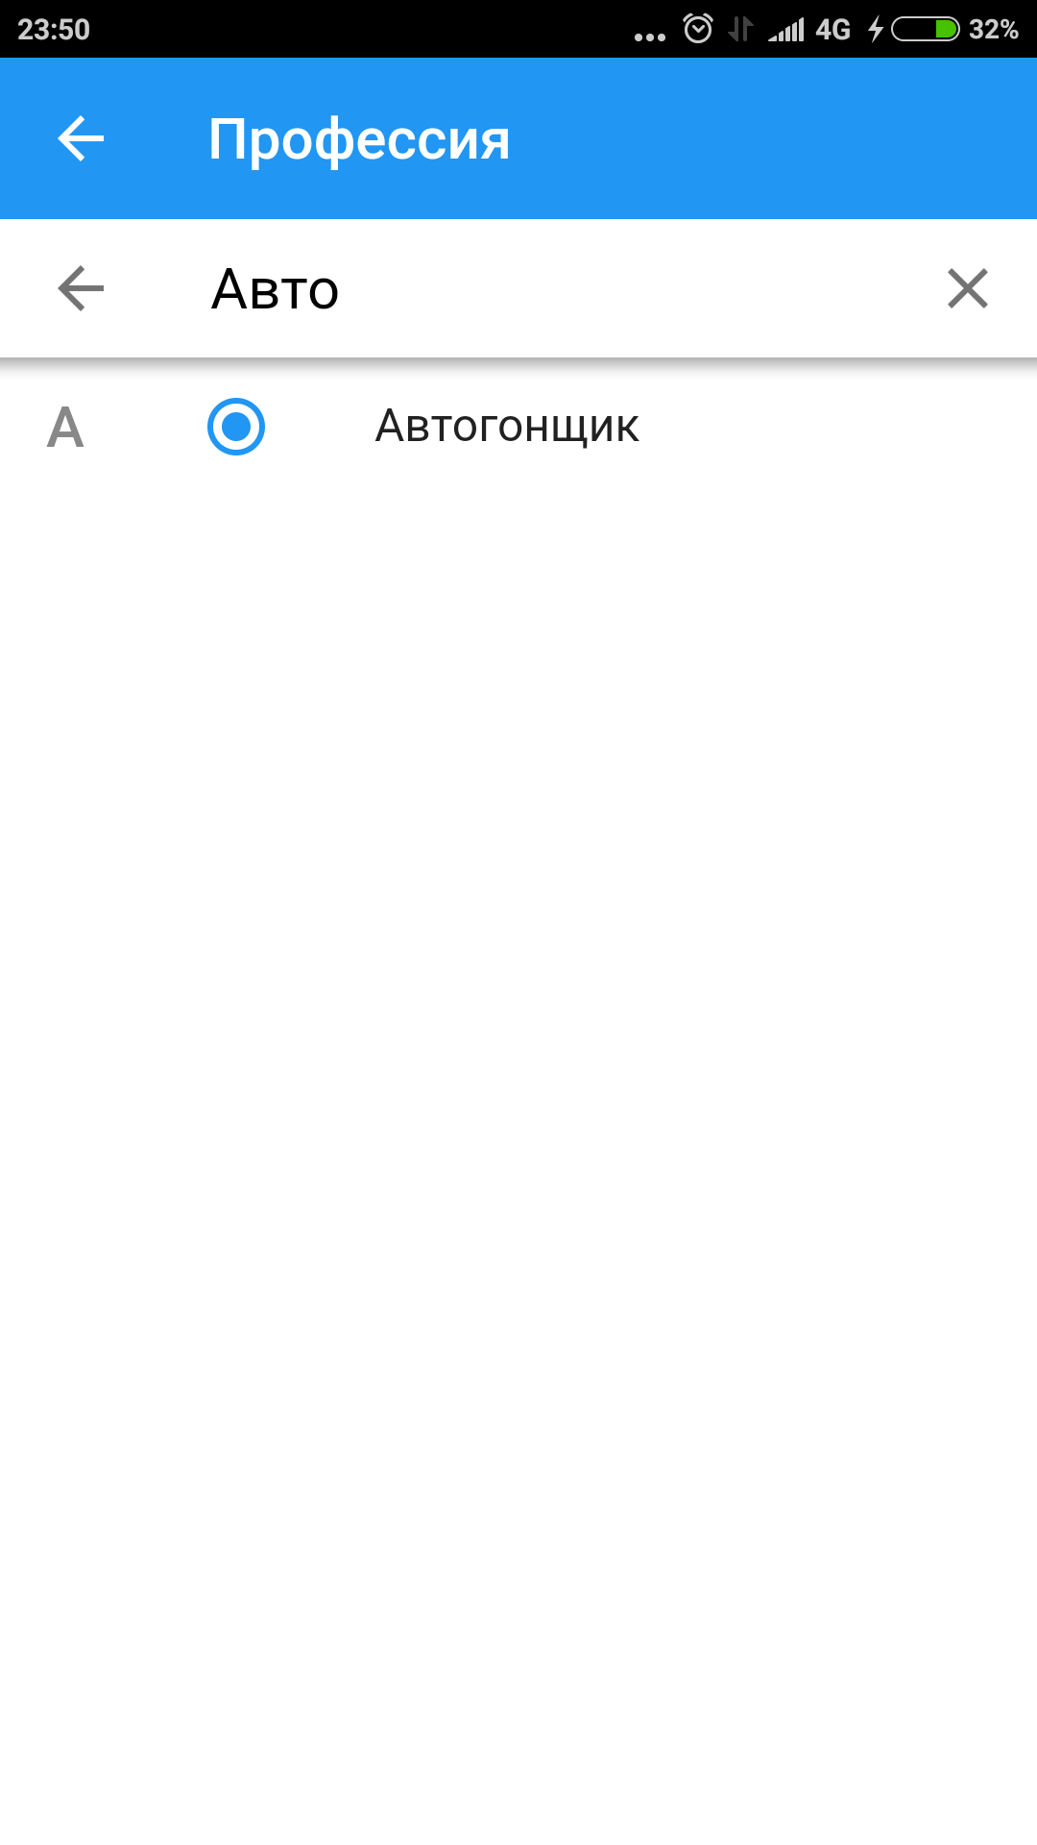

Рисунок 4.11 – Демонстрация возможностей поиска

Для того, чтобы вернуться к экрану общих настроек, необходимо коснуться стрелки в левом верхнем углу экрана.
Далее, при выборе пункта «Предпочтительное время» пользователь будет перенаправлен на экран выбора времени.
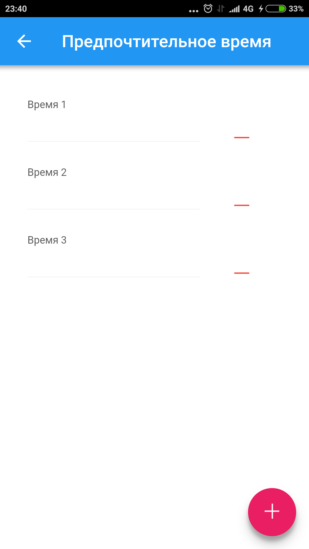

Рисунок 4.12 – Экран выбора предпочтительного времени

На экране выбора предпочтительного времени пользователь может настроить количество перерывов и их время. Это удобно, ведь зачастую навязчивые системы так и норовят заставить пользователя отдохнуть, даже когда ему это неудобно.
Для того, чтобы добавить тренировку, необходимо коснуться розовой кнопки со знаком «+» в левом нижнем углу экрана.
Для того, чтобы удалить время, необходимо коснуться значка «-» напротив того времени, которое пользователь желает удалить.
Для того, чтобы установить время, необходимо коснуться поля ввода.
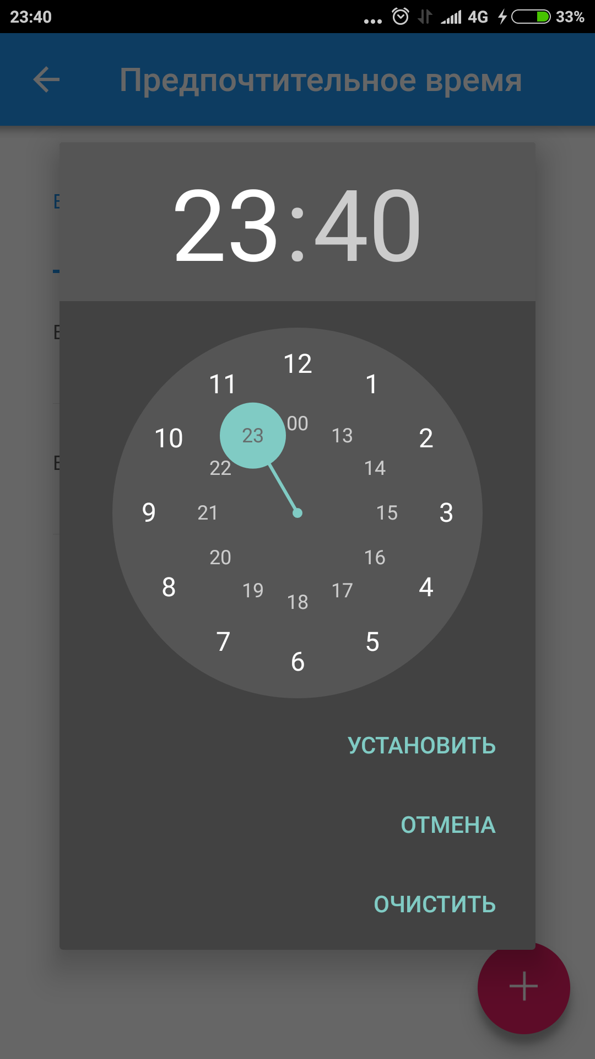

Рисунок 4.13 – Окно выбора времени

При нажатии на поле для ввода времени, перед пользователем появится всплывающее окно с интерактивными часами, где он может выбрать время. Для сохранения результата необходимо коснуться кнопки «Установить», для отмены результата необходимо коснуться кнопки «Отмена», для того, чтобы обнулить выбор, необходимо коснуться кнопки «Очистить».
Все изменения сохраняются автоматически.
Экран отображения ближайшей тренировки позволяет начать тренировку вне расписания. При этом ближайшая тренировка будет отменена автоматически. Этот экран так же появляется, когда наступает время тренировки. На этом экране отображены упражнения, которые сгруппированы по уровню сложности. Для каждого упражнения определено количество повторений и краткое описание.

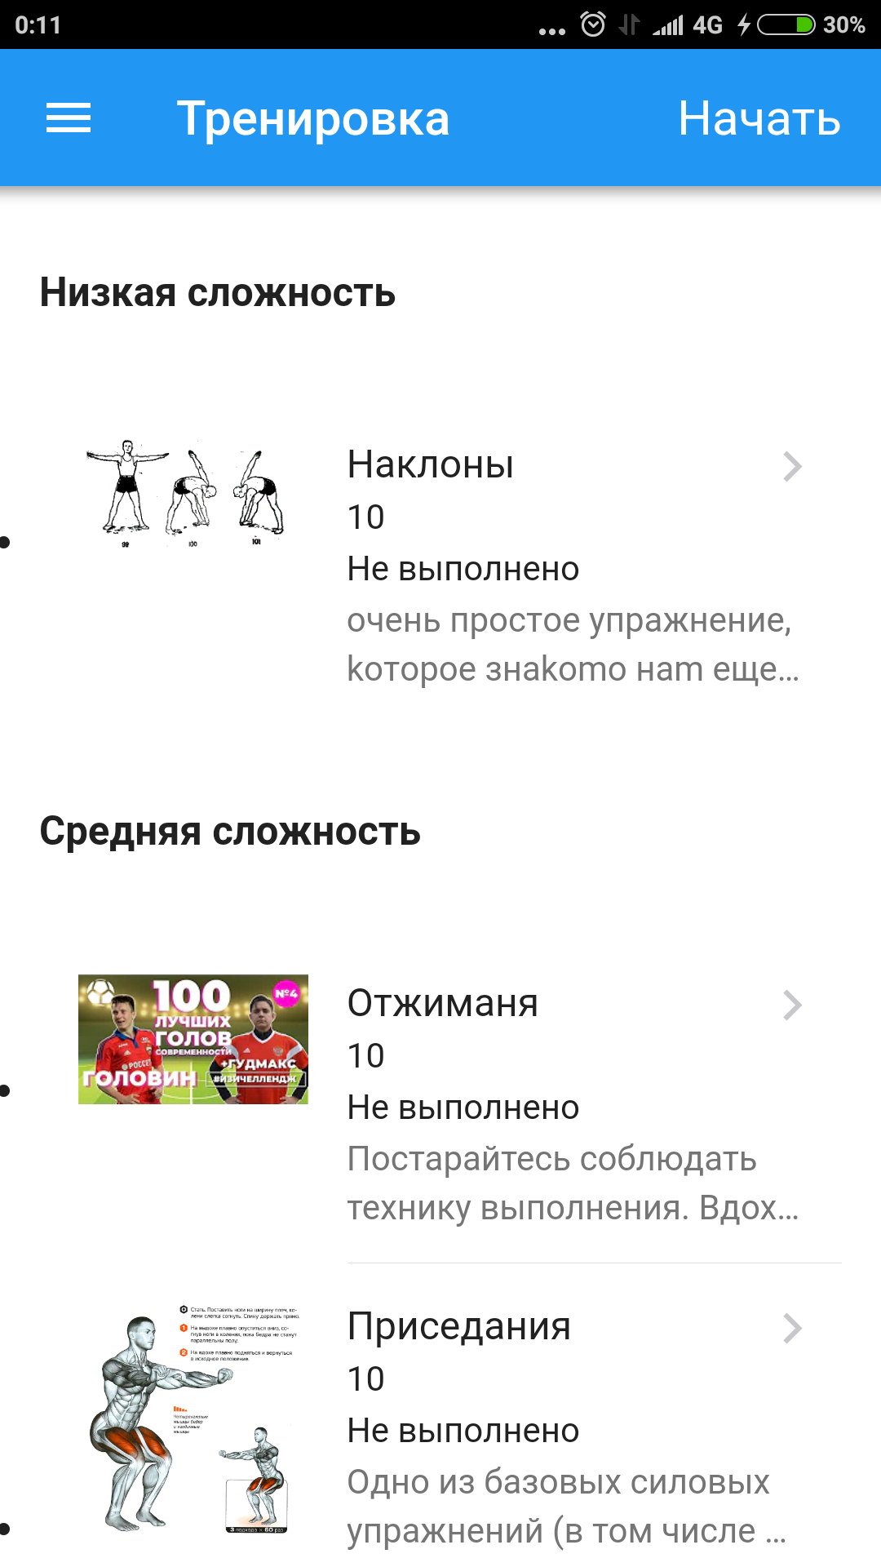

Рисунок 4.14 – Окно тренировки

Для того, чтобы начать тренировку, необходимо коснуться кнопки «Начать» в правом верхнем углу экрана. Пользователь будет перенаправлен к первому упражнению из тренировки.
В окне упражнений тренировки отображается описание тренировки, номер текущего упражнения в списке и описание упражнения. Как только пользователь считает, что выполнил упражнение, он может коснуться кнопки «Выполнено!» и в случае, если это упражнение не последнее, будет перенаправлен к следующему, а в случае, если последнее, будет перенаправлен на страницу приветствия.

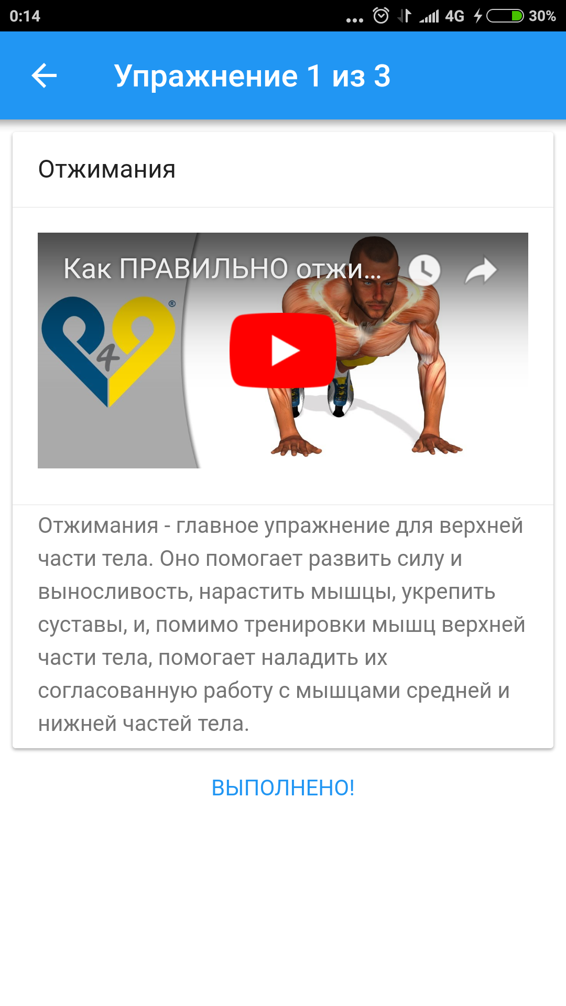

Рисунок 4.15 – Окно упражнения тренировки

